РАЙОН „КРЕМИКОВЦИ“
СПОРТНИ ЗАНИМАНИЯ СЪС СВОБОДЕН ДОСТЪП

ПОДВИЖНИ И ЩАФЕТНИ ИГРИ, ХАНДБАЛ

СПОРТНИ ИГРИ - Район „Кремиковци“, спортна зала – с. Челопечене

ПЕРИОД  МЕСЕЦ | ДЕН | ЧАСОВИ ГРАФИК | СПОРТЕН ОБЕКТ  НАИМЕНОВАНИЕ/адрес
20.06.-30.07.22 г. | вторник  четвъртък | 10.00 – 12.00 | Район Кремиковци  сп. зала при 159 ОУ „Васил Левски“  адрес: с. „Челопечене”; кв. Челопечене,  ул. Георги Маджаров“ № 31  транспорт: автобус № 119  Автогара Изток“- последна спирка на трамвай № 22  Автобуси № 117 и № 118

Координатор - Димитър Джепков, ЦПЛР – Спортна Школа София
– тел. за контакт: +359 898 575 754

Хайде да опитаме да играем ХАНДБАЛ:

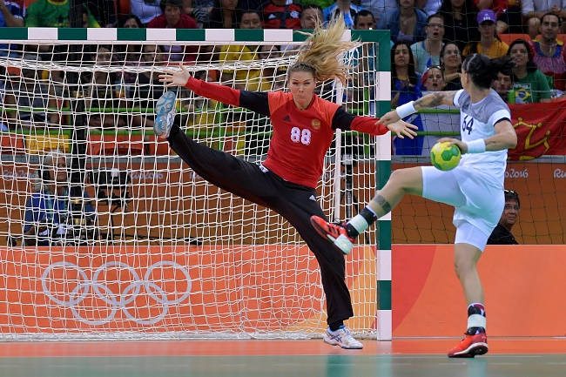

За всички възрастови групи - Ако искате да премерим силите и да се забавлявате, включете се в организираните щафетни и подвижни игри:

